САНКТ-ПЕТЕРБУРГСКИЙ ГОСУДАРСТВЕННЫЙ УНИВЕРСИТЕТ
ФАКУЛЬТЕТ ИСКУССТВ

Кафедра мастерства художника кино и телевидения

Энгель Светлана Ринатовна

ПОЯСНИТЕЛЬНАЯ ЗАПИСКА
к выпускной квалификационной работе

Эскизы декораций к кинофильму
по новелле Трумена Капоте «Другие голоса, другие комнаты»

специальность 54.05.02 «Живопись»
специализация «Художник кино и телевидения»

Руководитель:
преподаватель по мастерству
художника кино и телевидения
(композиция),
Светозаров Владимир Иосифович
Николаева Марина Николаевна

Санкт-Петербург
2019 г.
Содержание

- Введение………………………………………………………………стр.3
- Обоснование выбора темы дипломного проекта……………………стр.4
- Анализ содержания и стиля литературного произведения…………стр.5
- Пластическая трактовка темы………………………………………стр.6
- Производственная реализация дипломного проекта………………стр.8
- Презентация на английском языке……………………………………стр.9
- Заключение……………………………………………………………стр.10
- Список используемой литературы…………………………………стр.11
- Приложение 1 (поиск образов персонажей)………………………стр.12
- Приложение 2 (планировка, описание работ)………………………стр.14
- Приложение 3 (экспликация)………………………………………стр.24
- Приложение 4 (чистовые эскизы)…………………………………стр.25

1.Введение

Темой своей дипломной работы мною было выбрано произведение американского писателя Трумена Капоте «Другие голоса, другие комнаты».
На мой взгляд, Капоте – гений. "Другие голоса, другие комнаты" – это очень кинематографичное произведение. Текст столь же глубок, сколь образен и метафоричен. Стремительное погружение в глубину образов, мыслей и в атмосферу американского юга.
Книга рассказывает историю мальчика, у которого умирает мать, а отец, которого он прежде никогда не знал и не видел парализован уже много лет. История подростка, искавшего отца, а нашедшего самого себя.
Целью моей работы являлось образно-пластическое решение всего произведения и передача его атмосферы.
Трумен Капоте оказался очень близок мне, как автор и задачи, которые предстояло решить в дипломном проекте, оказались для меня очень интересными.

2.Обоснование выбора темы.

Роман «Другие голоса, другие комнаты» вышел в 1948 году. Капоте посвятил его своему другу, академику, литературоведу, Ньютону Арвину. Как сказал сам Капоте, это было «попыткой изгнать бесов, бессознательной, интуитивной попыткой, ибо я не сознавал, что роман — за исключением нескольких происшествий и описаний — в сколько-нибудь существенной степени автобиографичен. Перечитывая его теперь, я нахожу подобный самообман непростительным».
Произведение Трумена Капоте "Другие голоса, другие комнаты" полностью отвечает тем целям, которые я ставила перед собой при поиске подходящего произведения. Помимо чувства близости автора и близости тех тем, которые он затрагивает в своем произведении, мне крайне важно было найти ту книгу, место действия которой происходило бы в каком-то небольшом городке.
В основе моего проекта лежит история взросления 13-летнего мальчика Джоула, чья жизнь меняется после смерти матери. Джоул получает предложение от своего отца, которого он никогда прежде не видел, переехать к нему. До последнего момента, Джоул не знает о том, что его отец парализован и не встает с кровати уже много лет.
Действие происходит в старом доме и его окрестностях, посреди сельской местности штата Алабама.
Я выбрала эту книгу, потому что она аккумулирует в себе все то, что мне хотелось бы видеть в своем дипломном проекте. Глубокое произведение, с яркими персонажами и очень интересными локациями. История о том, как чувствительный подросток ищет своего отца, а вместо этого находит себя. Во время чтения этой книги у меня возникало четкое представление о том, как это должно будет выглядеть на экране, представлялась выверенная последовательность всех кадров, всего действия. Такое произведение просто не может не привлечь внимание кинематографистов, в частности художника-постановщика.

3.Творческий путь и стиль Трумена Капоте

Трумен Капоте родился в Новом Орлеане и прожил там до восемнадцати лет. В возрасте четырех лет, еще перед поступлением в школу, Трумен научился читать. К восьми годам он начал писать рассказы, и, к одиннадцати годам, по его утверждению, он уже писал от шести до девяти часов в день. Критики даже считают, что это правда, потому что в возрасте десяти лет он выиграл престижную награду за короткий рассказ. В 1933 году он переехал с матерью и отчимом в Нью-Йорк. Учась в средней школе, Капоте писал для школьной газеты и для литературного журнала. В семнадцать лет он бросил колледж, ссылаясь на то, что там его ничему не учат, а только отнимают время, которое он мог бы провести, занимаясь писательством. Капоте начинает работать в еженедельнике Нью-Йоркер, где он узнает подноготную мира издательского дела. Начал свою литературную карьеру рассказом «Мириам», опубликованным в журнале «Mademoiselle» в 1945 году. А в 1948 году он получил премию за рассказ «Закрой последнюю дверь». Вскоре Трумен Капоте публикует свою первую книгу «Другие голоса, другие комнаты». Книга становится бестселлером, и карьера Трумена стремительно идет вверх.
Критики назвали роман «декадентской фантазией», а его автора сравнили с Оскаром Уайльдом и Эдгаром По. Роман продержался в списке бестселлеров The New York Times девять недель. «Другие голоса…» собирались издавать в Англии и Франции. Капоте отправился в Европу. После издания книги с фотографией писателя на обложке его стали узнавать на улицах. Он познакомился с Кристианом Диором, Жаном Кокто.
Где бы ни происходило действие – в таинственном мрачном доме в глуши или в шумном центре Нью-Йорка – герои Капоте – это всегда тонко чувствующие, неустроенные люди, взыскующие любви и подлинных человеческих ценностей.

4. Пластическая трактовка темы

Для того, чтобы решить пластическую трактовку произведения, мною были проделаны следующие этапы работ:

- Выписки
- Сбор материала
- Поиск образов персонажей
- Поиск состояний, передающих атмосферу произведения
- Поиск композиционного решения
- Поиск техники исполнения
- Исполнение чистовых эскизов

Выписки

В мою задачу входило найти как можно больше информации в тексте по всем интерьерам и экстерьерам. Мною была проделана огромная работа по разбору всего текста и всего того, что касалось описаний различных мест, характеристикам, и описаниям всех основных героев книги.

Сбор материала

Следующий этап работы состоял в том, чтобы наиболее полно собрать материал по выбранной теме. Основное место действия разворачивается в сельской местности штата Алабама, в Америке, в конце 1930-х годов. Соответственно, мною было изучено множество изобразительного, фотографического и видео материала того времени. Также прочитаны различные книги других американских писателей со схожим временем действия, чтобы через призму их текстов еще глубже суметь проникнуть в эпоху и прочувствовать её с разных сторон, позиций и взглядов. Для меня было важно понять и прочувствовать характерные особенности того времени и состояния всего того, что окружает героев моего произведения.

Поиск образов персонажей

Далее, на основе выписок касаемо характеристик и описаний персонажей моего произведения, а также основываясь на своих личных ощущениях, мною были придуманы и найдены наиболее соответствующие произведению образы героев книги.

Поиск состояний, передающих атмосферу произведения

Работа над экспликацией помогает глубже понять цветовое и ритмическое состояние произведения, во время работы над ней выявилась основная палитра чистовых эскизов к фильму.

Поиск композиционного решения

Каждая из 12 моих работ основана на 12 главах книги. Из каждой главы было выбрано драматургически центральное событие и проиллюстрировано.
Например, первое знакомство Джоула с его новым и странным домом. Первый вечер, проведенный в компании мачехи Эйми и ее флегматичного, женоподобного кузена Рандольфа. Воскресный вечер с молитвами под аккордеон, в компании столетнего негра Джизуса и его внучки Зу. Первая встреча Джоула с отцом. Первая влюбленность. Уход Зу, которая всегда мечтала увидеть снег. Первая и вялая попытка сбежать из этого дома. Долгая болезнь, в которой Джоулу привиделись собственные похороны. Крайне символичное самоповешение мула. И, наконец, тот момент, когда Джоул осознает, что он стал взрослым, стал сильным. Момент, когда он оглядывается на дом и на "мальчика", которого он там оставляет.

Поиск техники исполнения

После того как все композиции были найдены, мной были сделаны несколько пробных вариантов и в итоге была найдена окончательная техника исполнения чистовых эскизов.
В каждом эскизе я использую игру света и тени, а также игру контрастов. Например, в эскизе, где Джоул сидит один на кухне, свет попадает в комнату только из пары окон, т.к. мальчик попал в место "без света".
При этом все пейзажи и все окрестности полны воздуха и света. В одном из эскизов изображена комната кузена Рандольфа, и это самый загроможденный эскиз, т.к. в самом Рандольфе света уже практически не осталось. При этом каждый эскиз представляет из себя самостоятельное произведение, долгое путешествие от одной завораживающей сцены к другой.

Исполнение чистовых эскизов.

5. Производственная реализация дипломного проекта

Книга Трумена Капоте "Другие голоса, другие комнаты", на мой взгляд, может стать прекрасной литературной основой для кинематографического произведения.

В ходе подготовительного периода осуществляется подготовка всего необходимого для съемок:

- Творческая подготовка от написания сценария до дизайна специального реквизита.

- Финансовая подготовка, включая составление сметы производства фильма и поиск средств на его производство.

- Административная подготовка, включая организацию выплаты заработной платы сотрудникам, заказ пленки и получение разрешений на натурные съемки.

- Фактическая подготовка, включая строительство декораций, пошив костюмов и изготовление\подбор реквизита.

Штат:

Для реализации проекта художнику-постановщику кино потребуется команда специалистов в составе которой:

- Ассистенты
- Декораторы
- Бутафоры
- Реквизиторская группа
- Костюмеры
- Рабочие
- Водители

Сроки подготовки:

Подготовительный период к данному кинофильму рекомендуется не менее 6 месяцев. Предполагается, что часть мебели и реквизита может быть арендована на киностудиях и в театрах Санкт-Петербурга и Москвы, а также в личных коллекциях.

6. Презентация на английском языке

Good morning, dear friends.
My name is Svetlana Engel and I’m graduating from St. Petersburg University as production designer.
I am here today to present my graduation project based on the story of distinguished American writer Truman Capote named “Other Voices, Other Rooms”.
In the concept of my work underlies the idea of a child being faced with his mother's death and the following process of growing-up. 13-year-old Joel is sent to live with his father, who has abandoned him at the time of his birth. Till the last moment, Joel doesn’t have the slightest idea that his father is paralyzed and has been unable to walk for many years. The scene of the story is laid in the old house and its surroundings amongst the countryside in Alabama.
I’ve chosen this story because it incorporates all that I wanted my graduation project to have: namely, the profound writing, vivid characters and rich landscapes. It’s the story of a sensitive adolescent which is hopefully searching his father and ending up finding himself. When I have read this story, I have had the precise conception of how it could be represented on the screen.
There are 12 of my works which are connected to the 12 chapters of the book. The most significant/important part of each chapter was chosen and illustrated. For example, Joel’s first meeting with his new and strange house. The first evening spent with stepmother and her phlegmatic and feminine cousin. Sunday evening in company with one hundred years old Jesus and his granddaughter Zoo with prayers accompanied by accordion. The first love. The first meeting with father. Zoo’s leaving, that has always dreamt of seeing the snow. The first attempt to run away from this house. The period of tiresome illness when he thought that he saw his own funeral. Utterly symbolic self-hanging of mule. And finally, the moment when Joel realized that he has become a grown-up, a strong man. The moment, when he looked back at the house and the boy he had leaved behind.
In each picture, I use the game of lights and darks and the game of contrasts. For example, when Joel is sitting alone in the kitchen the light is coming from only one window in order to accentuate that the boy was in the place ‘’with no light’’. Along with that there are surroundings and landscapes full of light and air. There is one picture where cousin’s room is depicted and it’s the most cluttered one because there is almost no light in him. Each picture represents an independent work, the long journey from one captivating scene to another.
In conclusion, ladies and gentlemen, I would like to say that I hope sincerely that my works reflect my initial concept clearly.
Thank you for your attention, I would be glad to answer your questions regarding my presentation.

7. Заключение
«Другие голоса, другие комнаты» (1948) – роман, принесший Трумену Капоте славу, когда писателю было всего двадцать три года. Это произведение уже много лет вызывает интерес благодаря его тематике и проблематике, а также принадлежности к направлению, являющемуся уникальным для американской литературы, – южной готике.
Трумен Капоте — замечательный писатель, блистательный стилист, и не только потому, что у него особенно богатый язык или уникальная метафорика, но и потому, что ему свойственно редкостное чувство меры. Эффект здесь достигается именно лаконичностью, за которой стоит тщательный отбор выразительных средств. Именно эти выразительные средства тонкой нитью пронизывают его произведение, создают вполне ясные и четкие образы. Весь текст собирается в нечто кинематографичное. Благодаря этой лаконичности и благодаря тщательному отбору выразительных средств мне представляется довольно четкая картина образа будущего произведения.
С уверенностью могу сказать, что материалы данного диплома и найденное стилистическое решение могут служить отправной точкой к созданию полнометражного игрового фильма.

"Ньютону Арвину
Лукаво сердце человеческое более всего и крайне испорчено; кто узнает его?"

8. Список используемой литературы

Зверев А. Одинокие мечтатели Трумена Капоте // Capote T. The Grass Harp. Breakfast at Tiffany’s. — M. : Progress publishers, 1974. — C. 3-21.

Чугунова Н. А. К проблеме эволюции образа в творчестве раннего Т. Капоте // Национальная специфика произведений зарубежной литературы XIX—XX веков: пробл. худож. образа. Иваново, 1993. С. 72-80.

Ватолина Н. С. Жанровое своеобразие романа Трумена Капоте «Другие голоса, другие комнаты» / Н. С. Ватолина // Актуальные вопросы филологической науки XXI века : сб. статей V Междунар. науч. конф. молодых ученых (12 февраля 2016 г.). — Екатеринбург : Уральский федеральный университет, 2016. — С. 242-247.

https://regnum.ru/news/2186745.html Людмила Лис, Regnum.

9. Приложение 1 (поиск образов персонажей)

10. Приложение 2 (планировка, описание работ)

Кинокартина «Другие голоса, другие комнаты»
Декорация «Дом Скаллиз-Лендинг»
Описание работ

- Помост
Изготовить каркасный помост, задекорировать под фундамент.
В=105 см, S=169,5 м2
Настил - листы ДСП
Изготовить 2 игровые\рабочие лестницы на высоту помоста.

- Полы
S общая = 331,3 м2
а) S паркет =42,5 м2
б) S линолеум = 41 м2
в) S плитка = 22 м2
Отделка:
а) Паркет
Пресстружку уложить, оклеить бумагой, оклеить текстурной бумагой, покрыть лаком.
б) Линолеум
Уложить натуральный линолеум, состарить.
в) Плитка
Уложить натуральную плитку
- Стены
Изготовить каркасные
В=3м ; S установки стен= 331,3 м2
S общая =331,3 м2
а) S обои = 234,8 м2
б) S покраска = 96,5 м2
Обои
Оклеить бумагой, оклеить обоями
Покраска
Оклеить бумагой, обтянуть мешковиной, отштукатурить, окрасить краской
- Потолки
S установки = 331,3 м2 ; В установки = 3 м
Изготовить каркасный
Отделка:
Оклеить бязью, окрасить с добавлением ветонита, создавая фактуру беленого потолка.
- Окна - 34 места
В= 200 см ; ширина = 90 см; глубина = 20 см
Филенчатые, открывающиеся, двухрамные, подъемные. Остеклить, покрасить.
Установить ручки, петли.

- Двери – 16 мест
а) В=200 см ; Ш = 100 см ; глубина откосов = 20 см – 13 мест
Изготовить. Одностворчатая, филенчатая, открывающаяся, из массива. Дверь и откос красить, шпаклевать, красить, покрыть лаком. Приборы (фурнитура): петли, ручки.
б) В=250 см; Ш = 150 см ; глубина откосов = 20 см – 2 места
Изготовить. Двухстворчатая, филенчатая, открывающаяся, из массива. Остеклить. Дверь и откос красить, шпаклевать, красить, покрыть лаком. Приборы (фурнитура): петли, ручки.
в) В= 220 см; Ш = 110 см ; глубина откосов = 25 см – 1 место
Изготовить. Двухстворчатая, входная, филенчатая, открывающаяся, из массива. Дверь и откос красить, шпаклевать, красить, покрыть лаком. Фурнитура: петли, ручки, цепочка дверная, замок внутренний.
- Наличники
Ш= 8 см ; Длина общая = 49,3 п/м
Стандартный. Шпаклевать, красить, покрыть лаком.
- Плинтусы
В= 6 см; Длина общая = 324 п/м
Сложный составной из профилированных калёвок.
Отделка: шпаклевка, окраска, покрытие лаком.
- Карниз потолочный
Каркасный, простого профиля
В= 8 см ; Длина = 331,3 п/м
Отделка: шпаклевка, окраска, покрытие лаком.
Произвести общее старение декорации (80%)

Кинокартина «Другие голоса, другие комнаты»
Декорация «Дом. Комната отца Джоула»
Описание работ
- Полы
S общая = 14,2 м2
а) S паркет =14,2 м2
Отделка:
а) Паркет
Пресстружку уложить, оклеить бумагой, оклеить текстурной бумагой, покрыть лаком.
- Стены
Изготовить каркасные
В=3м ; S установки стен= 14,2 м2
S общая = 14,2 м2
а) S покраска = 14,2 м2
Покраска
Оклеить бумагой, обтянуть мешковиной, отштукатурить, окрасить краской
- Потолки
S установки = 14,2 м2 ; В установки = 3 м
Изготовить каркасный
Отделка:
Оклеить бязью, окрасить с добавлением ветонита, создавая фактуру беленого потолка. Создать фактуру с эффектом растрескивания.
- Окна - 1 место
В= 200 см ; ширина = 90 см; глубина = 20 см
Филенчатые, открывающиеся, поднимающиеся. Остеклить, покрасить.
Установить ручки.

- Двери – 1 место
а) В=200 см ; Ш = 100 см ; глубина откосов = 20 см – 1 место
Изготовить. Одностворчатая, филенчатая, открывающаяся, из массива. Дверь и откос красить, шпаклевать, красить, покрыть лаком. Приборы (фурнитура): петли, ручки.
- Наличники
Ш= 8 см ; Длина общая = 3 п/м
Стандартный. Шпаклевать, красить, покрыть лаком.
- Плинтусы
В= 6 см; Длина общая = 13,3 п/м
Сложный составной из профилированных калёвок.
Отделка: шпаклевка, окраска, покрытие лаком.
- Карниз потолочный
Каркасный, простого профиля
В= 6 см ; Длина = 14,2
Отделка: шпаклевка, окраска, покрытие лаком.
Произвести общее старение декорации (75%)

Декорация «Дом. Гостиная»
Описание работ
- Полы
S общая = 44,6 м2
а) S паркет = 44,6 м2
Отделка:
а) Паркет
Пресстружку уложить, оклеить бумагой, оклеить текстурной бумагой, покрыть лаком.
- Стены
Изготовить каркасные
В=3м ; S установки стен= 44,6 м2
S общая = 44,6 м2
а) S покраска = 10 м2
б) S обои = 34,6 м2
Покраска
Оклеить бумагой, обтянуть мешковиной, отштукатурить, окрасить краской
Обои
Оклеить бумагой, оклеить обоями

- Потолки
S установки = 44,6 м2 ; В установки = 3 м
Изготовить каркасный
Отделка:
Оклеить бязью, окрасить с добавлением ветонита, создавая фактуру беленого потолка. Создать фактуру с эффектом растрескивания.
- Окна - 5 мест
В= 200 см ; ширина = 90 см; глубина = 20 см
Филенчатые, открывающиеся, поднимающиеся. Остеклить, покрасить.
Установить ручки.

- Двери – 2 места
а) В=200 см ; Ш = 100 см ; глубина откосов = 20 см – 1 место
Изготовить. Одностворчатая, филенчатая, открывающаяся, из массива. Дверь и откос красить, шпаклевать, красить, покрыть лаком. Приборы (фурнитура): петли, ручки.
б) В=200 см; Ш = 150 см ; глубина откосов = 20 см – 1 место
Изготовить. Двухстворчатая, филенчатая, открывающаяся, из массива. Остеклить. Дверь и откос красить, шпаклевать, красить, покрыть лаком. Приборы (фурнитура): петли, ручки.
- Наличники
Ш= 8 см ; Длина общая = 6,5 п/м
Стандартный. Шпаклевать, красить, покрыть лаком.
- Плинтусы
В= 6 см; Длина общая = 41,5 п/м
Сложный составной из профилированных калёвок.
Отделка: шпаклевка, окраска, покрытие лаком.
- Карниз потолочный
Каркасный, сложного профиля
В= 8 см ; Длина = 44,6
Отделка: шпаклевка, окраска, покрытие лаком.
Произвести общее старение декорации (80%)

Кинокартина «Другие голоса, другие комнаты»
Декорация «Дом Скаллиз-Лендинг»
Описание работ

- Помост
Изготовить каркасный помост, задекорировать под фундамент.
В=105 см, S=169,5 м2
Настил - листы ДСП
Изготовить 2 игровые\рабочие лестницы на высоту помоста.

- Полы
S общая = 331,3 м2
а) S паркет =42,5 м2
б) S линолеум = 41 м2
в) S плитка = 22 м2
Отделка:
а) Паркет
Пресстружку уложить, оклеить бумагой, оклеить текстурной бумагой, покрыть лаком.
б) Линолеум
Уложить натуральный линолеум, состарить.
в) Плитка
Уложить натуральную плитку
- Стены
Изготовить каркасные
В=3м ; S установки стен= 331,3 м2
S общая =331,3 м2
а) S обои = 234,8 м2
б) S покраска = 96,5 м2
Обои
Оклеить бумагой, оклеить обоями
Покраска
Оклеить бумагой, обтянуть мешковиной, отштукатурить, окрасить краской
- Потолки
S установки = 331,3 м2 ; В установки = 3 м
Изготовить каркасный
Отделка:
Оклеить бязью, окрасить с добавлением ветонита, создавая фактуру беленого потолка.
- Окна - 34 места
В= 200 см ; ширина = 90 см; глубина = 20 см
Филенчатые, открывающиеся, двухрамные, подъемные. Остеклить, покрасить.
Установить ручки, петли.

- Двери – 16 мест
а) В=200 см ; Ш = 100 см ; глубина откосов = 20 см – 13 мест
Изготовить. Одностворчатая, филенчатая, открывающаяся, из массива. Дверь и откос красить, шпаклевать, красить, покрыть лаком. Приборы (фурнитура): петли, ручки.
б) В=250 см; Ш = 150 см ; глубина откосов = 20 см – 2 места
Изготовить. Двухстворчатая, филенчатая, открывающаяся, из массива. Остеклить. Дверь и откос красить, шпаклевать, красить, покрыть лаком. Приборы (фурнитура): петли, ручки.
в) В= 220 см; Ш = 110 см ; глубина откосов = 25 см – 1 место
Изготовить. Двухстворчатая, входная, филенчатая, открывающаяся, из массива. Дверь и откос красить, шпаклевать, красить, покрыть лаком. Фурнитура: петли, ручки, цепочка дверная, замок внутренний.
- Наличники
Ш= 8 см ; Длина общая = 49,3 п/м
Стандартный. Шпаклевать, красить, покрыть лаком.
- Плинтусы
В= 6 см; Длина общая = 324 п/м
Сложный составной из профилированных калёвок.
Отделка: шпаклевка, окраска, покрытие лаком.
- Карниз потолочный
Каркасный, простого профиля
В= 8 см ; Длина = 331,3 п/м
Отделка: шпаклевка, окраска, покрытие лаком.
Произвести общее старение декорации (80%)

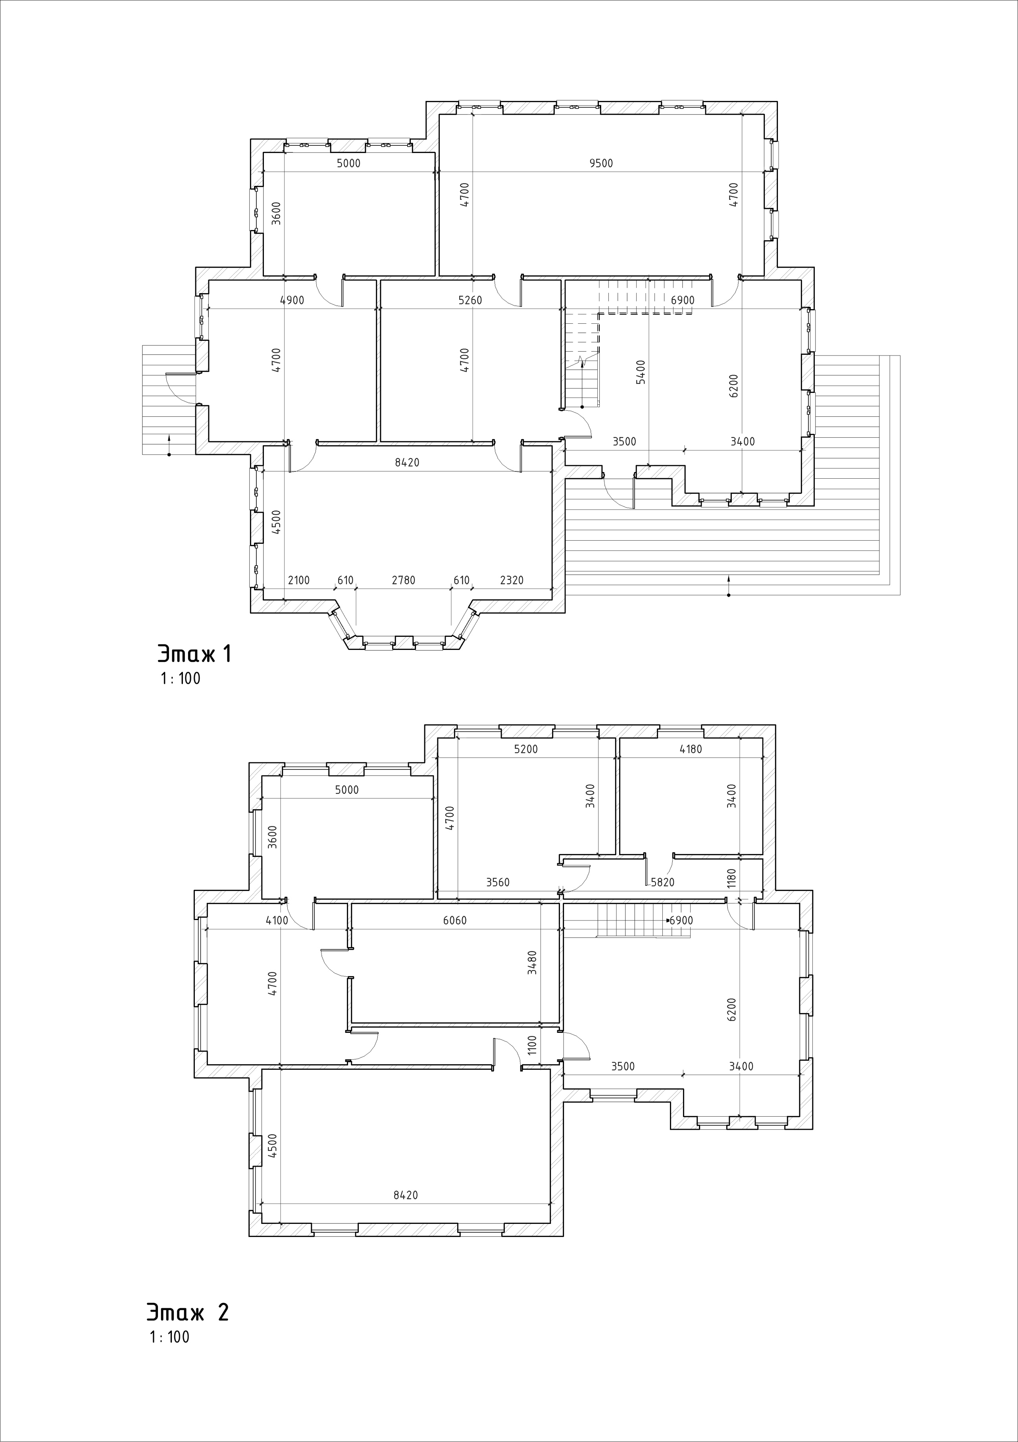

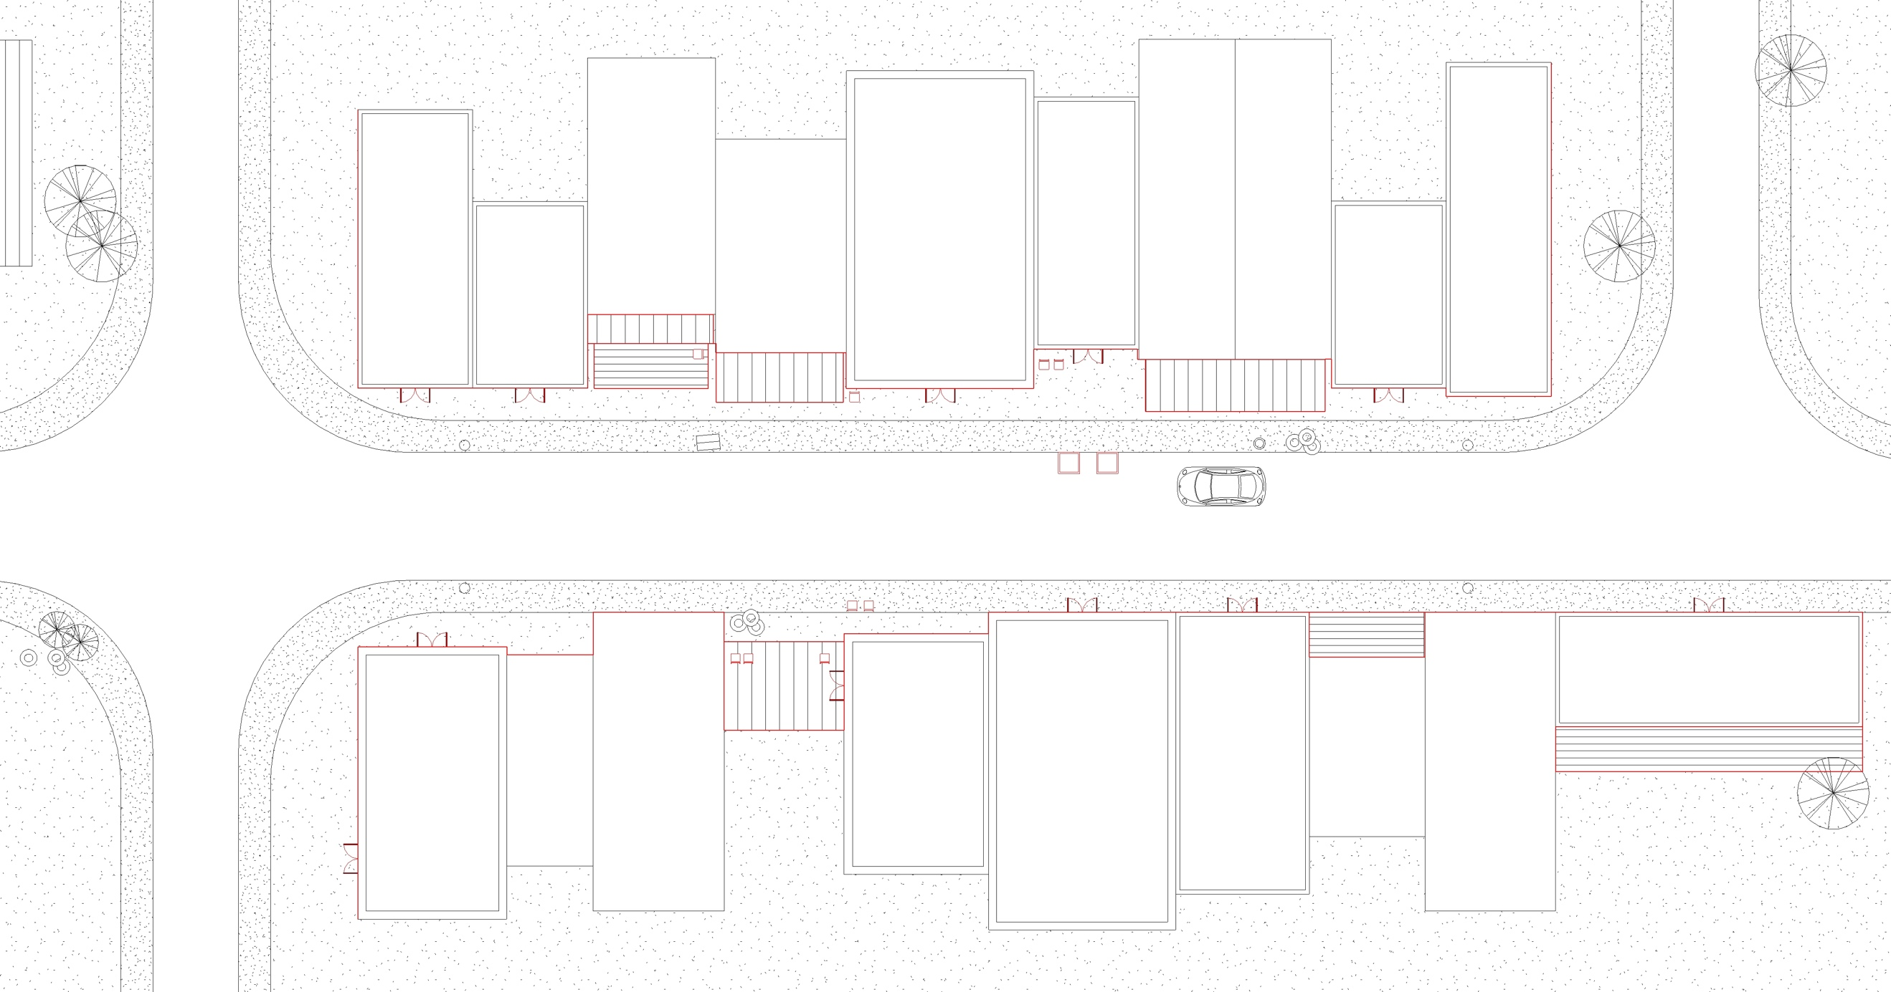

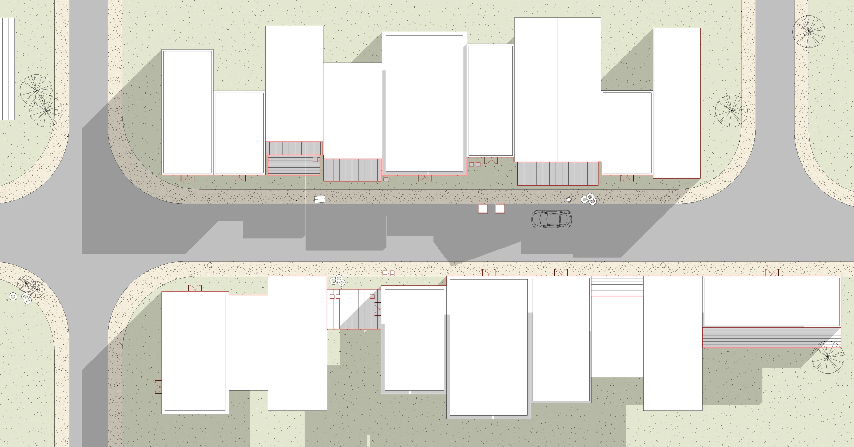

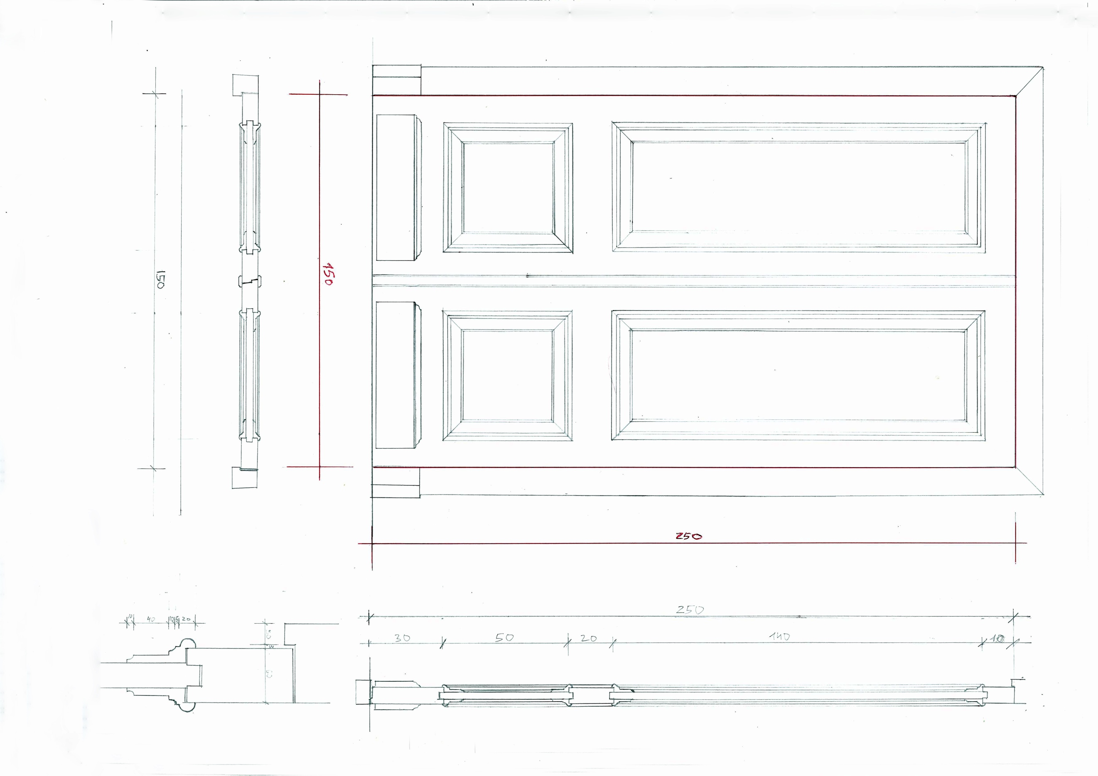
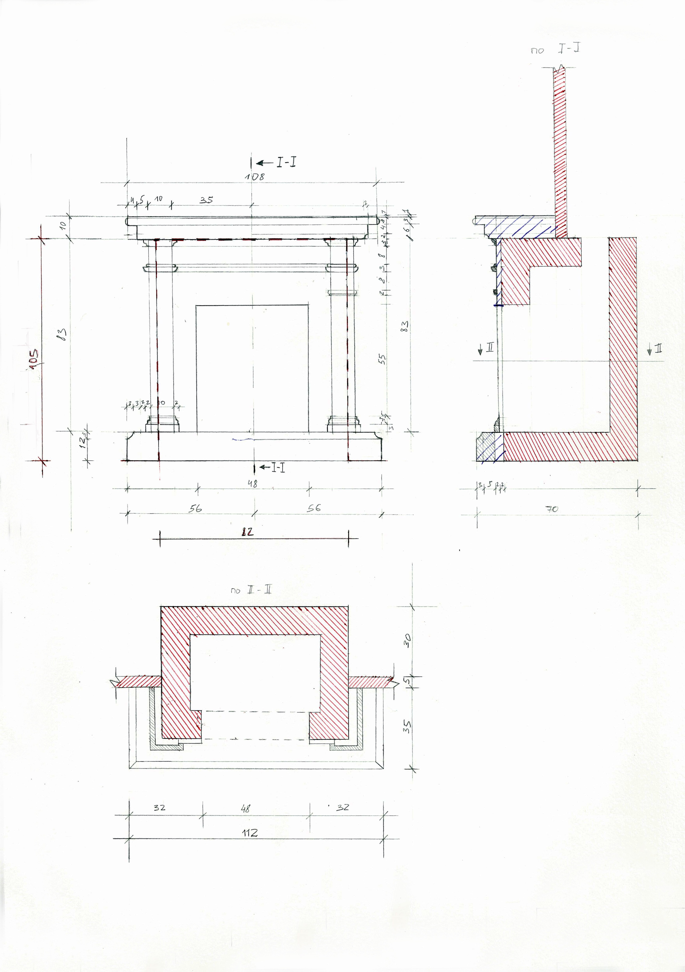

10. Приложение 3 (экспликация)

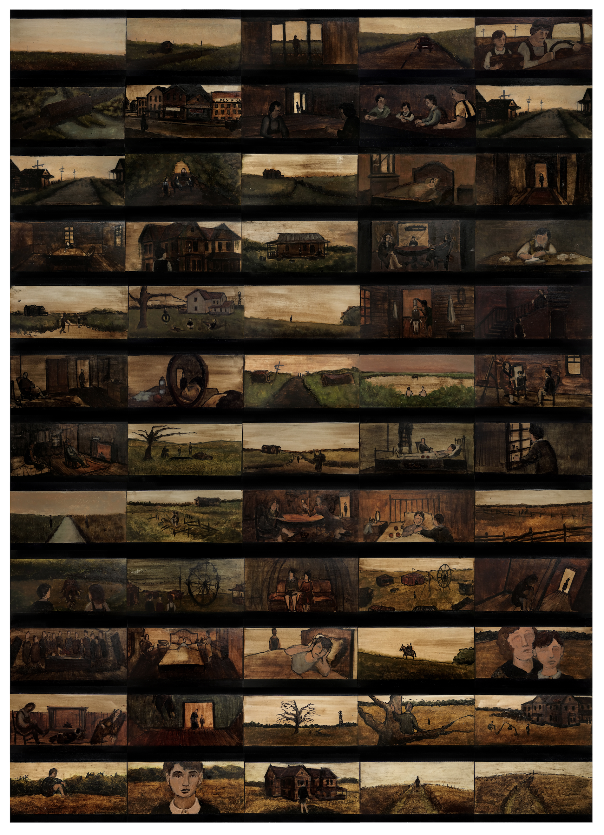

11.Приложение 4 (чистовые эскизы)

